2015-11-20

今天开始接触android开发

操作系统:win7

准备工作

环境搭建

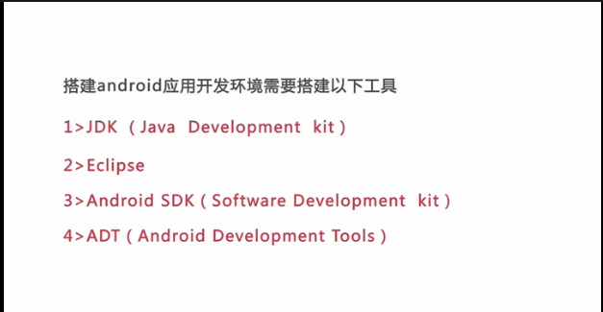

JDK

